Maven

Artefactos de programación con Maven © 2021 by Julio Mosquera está licenciado baixo os termos establecidos en CC BY-NC-SA 4.0

Instalación e configuración
Accedemos á páxina oficial de Maven https://maven.apache.org e descargamos o binario asociado á nosa plataforma.
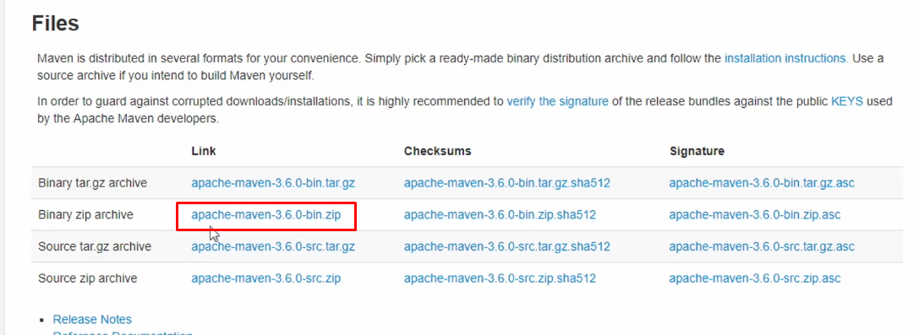
Descomprimimos o arquivo e ubicámolo en onde decidamos. No meu caso en C, directamente.
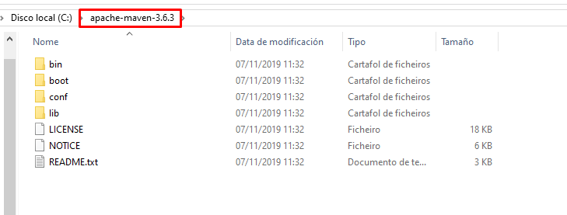
Crea unha variable de contorna denominada M2_HOME dirixida ao cartafol creado anteriormente.
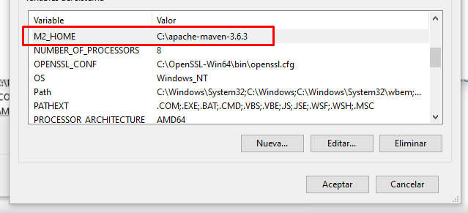
E modifica a variable de entorno Path para engadirlle M2_HOME\bin.


